Universidad de Guadalajara

Centro Universitario de la Ciénega

**Posgrado en Ciencias**

**II. CRITERIOS PARA LA ELABORACIÓN DE UN PROTOCOLO**

**Protocolo:** Se le denomina protocolo o proyecto de investigación a un documento que contiene el plan de trabajo que se programa realizar para la elaboración de un trabajo recepcional. En este documento se presentarán los siguientes apartados:

**1.** **Portada**: donde se expresará el tema o título a tratar, el autor (alumno) así como el responsable (director o asesor) del mismo, la Institución, el programa de posgrado y la fecha de presentación.

**2. Antecedentes:** En este se incluye el llamado "marco teórico" o "estado del arte" del tema de investigación, procurando que la información presentada -en un orden lógico de ideas- lleve al lector a comprender el planteamiento del problema y la importancia de realizar el proyecto.

**3.** **Justificación**: En esta parte se busca demostrar la necesidad e importancia de solucionar un problema. Para lo cual deben señalarse las razones que motivaron la selección del problema de investigación y la importancia de la solución del problema de investigación (social, científica o tecnológica).

**4.** **Planteamiento del problema:** Representa el punto de partida de la investigación. Aquí se deberá hacer explícito el tema a tratar en forma de problema, es decir, exponiendo su existencia como una insuficiencia, obstáculo o carencia. En su exposición hay que incluir una o más preguntas, las cuales deberán ser contestadas a lo largo de la investigación.

**5. Hipótesis.**  Es una respuesta tentativa que se da a la pregunta o preguntas que se formulan en el planteamiento del problema y que se tienen que demostrar en el transcurso de la investigación.

**6.** **Objetivos:** Representan una de las partes fundamentales de cualquier estudio, ya que son los puntos de referencia o señalamientos que guiarán su desarrollo, a cuyo logro se dirigen todos los esfuerzos.

Para su presentación, los objetivos pueden dividirse en generales, particulares o específicos. En lo que respecta al objetivo general, debe plantearse a grandes rasgos los resultados que se quieren alcanzar a través de la investigación. Mientras que los particulares o específicos, señalan cada una de las etapas a alcanzar en el logro del objetivo general.

**Es importante verificar la CONGRUENCIA entre el titulo, justificación, planteamiento del problema, objetivos e hipótesis.**

**7. Materiales y Métodos:** En esta parte del proyecto, se describen y justifican los materiales, métodos y técnicas de investigación a utilizar. Indicar el tipo de estudio y -cuando aplique- el tipo de muestras a analizar, fórmula empleada para estimar el tamaño de muestra, los criterios de inclusión y exclusión, aspectos éticos, y análisis estadístico.

Es recomendable incluir un **diagrama de flujo** que esquematice el orden de técnicas que se aplicarán para obtener el conocimiento planteado.

**8.** **Bibliografía:** aquí se anotan los datos que permiten identificar las fuentes documentales a utilizar en el desarrollo del proyecto en un formato homogéneo (ver ejemplo). **NOTA:** Se requiere citar un mínimo de 15 fuentes.

**9. Cronograma:** Representa la descripción gráfica del tiempo a utilizar en la realización el proyecto (la tesis), el cual, para el caso que nos ocupa, se dividió en tres etapas:

**10. AVANCES:** Este apartado se incluye hasta el segundo o inclusive tercer semestre cuando el protocolo se presenta en los coloquios de investigación.

**Para que el protocolo sea presentado en los coloquios de investigación, es requisito entregarlo o enviarlo por e-mail a los integrantes de su comité de seguimiento una semana antes para que lo puedan evaluar.**

*NOTA GENERAL SOBRE ESTA PLANTILLA DE PROTOCOLO DE TESIS: La estructura de esta plantilla concuerda con un reporte científico básico y no con un autor o revista científica particular. Son aceptadas variantes a este formato con visto bueno del director de tesis y comité de seguimiento, siempre y cuando se cuide la homogeneidad y la claridad de las ideas a transmitir, pensando en un público que conoce del área pero que no es experto en el tema particular de tesis.*

**ABAJO EJEMPLO ILUSTRATIVOUNIVERSIDAD DE GUADALAJARA**

Centro Universitario de la Ciénega

**PROGRAMA DE DOCTORADO EN CIENCIAS**



**PROTOCOLO DE TESIS**

**“Orígenes ancestrales de poblaciones mestizas de México mediante el análisis de Y-sNPs y mtSNPs”**

**PRESENTA:**

QFB. Gabriela Martínez Cortés

**DIRECTOR DE TESIS:**

Dr. en C. Héctor Rangel Villalobos

**COLABORADORES:**

QFB. Rodrigo Rubí Castellanos

**Sede**: Laboratorio de Genética Molecular, Centro Universitario de la Ciénega (CUCI-UdeG)

**Financiamiento**: CONACyT Ciencia Básica 2009 (N°25925)

**ANTECEDENTES**

*Generalidades del CY y mtDNA.*

El cromosoma Y (CY) y el genoma mitocondrial (mtDNA), constituyen una herencia paterna y materna, respectivamente. El CY se compone de alrededor de 50 Mb de DNA y posee alrededor de 50 genes. Su mayor parte es heterocromatina constitutiva, inerte desde el punto de vista genético. Sin embargo, cabe señalar que muchos de los genes en la porción no recombinante del CY participan en la espermatogénesis y determinación del sexo (Strachan y Read, 2004). Por su parte, el genoma mitocondrial es una molécula circular de doble cadena, cada una con una composición de bases diferente, la cadena pesada (H) rica en guaninas y la cadena ligera (L) rica en citosinas, consta de aproximadamente 16,5 Kb (Figura 1) y está localizada dentro de la mitocondria. Alrededor del 93% del mtDNA representa secuencias codificantes, contiene 37 genes que codifican 13 polipéptidos que son subunidades de enzimas de la fosforilación oxidativa (OXPHOS), dos tipos de RNA ribosómico y 22 ARN de transferencia (Strachan and Read 2004). Del resto del mtDNA que no codifica, la secuencia más importante por su variabilidad es la región control o D-Loop, que constituye 1122 pares de bases, el fragmento más largo de secuencia no codificante (Cann et al. 1987).

Imagen3

**Figura 1:** Genoma mitocondrial humano

A diferencia de los otros cromosomas, ni el mtDNA ni el CY recombinan durante la formación de los gametos en la meiosis; sólo existe una excepción en los extremos del CY (~3 Mb), conocidos como región pseudo-autosómica (PAR 1 Y 2) (Figura 2). El segmento mayor que escapa a este proceso se conoce como región no recombinante del CY (NRY), que se transmite de padres a hijos varones sin cambios, a excepción de las mutaciones nuevas que se acumulen de generación en generación, las cuales constituyen un registro evolutivo fácilmente interpretable (Rangel-Villalobos, 2006). De manera similar, el mtDNA muestra herencia materna debido a que las mitocondrias del cigoto son aportadas por el ovulo y ninguna por el espermatozoide. El óvulo es una célula gigante comparada con el espermatozoide, tiene una dotación aproximada de 250,000 mitocondrias. Durante la fecundación, la introducción de la cabeza del espermatozoide al óvulo, conteniendo el material genético nuclear del padre, supone la pérdida del cuello y cola del mismo junto con sus mitocondrias, con formación final del óvulo fecundado libre de mitocondrias paternas y abundante en maternas. Por esta razón, el CY y mtDNA son de gran utilidad para el estudio de las migraciones de poblaciones humanas al seguir los linajes directamente a través de las líneas paterna (CY) o materna (mtDNA). Mientras el cromosoma X y los autosómicos tienen múltiples ancestros debido a la recombinación, los mtDNA y CY modernos se infiere que provienen de un ancestro paterno y materno único, análogos a un “Adán y Eva” respectivamente (Jobling y Tyler-Smith, 1995).

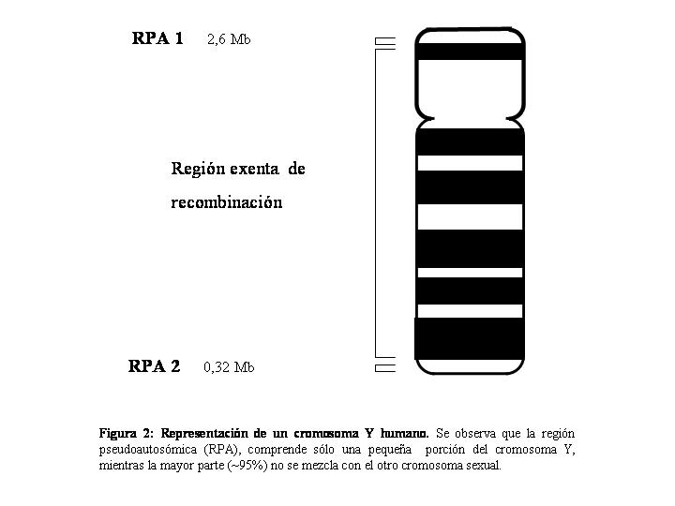

**Figura 2: Representación de un cromosoma Y humano.** *Regiones pseudoautosómicas* (RPA 1 y 2) (5%), mientras la mayor parte (~95%) queda exenta de recombinación.

*Marcadores/Polimorfismos de los sistemas de herencia uniparental.*

El análisis del registro evolutivo del CY y del mtDNA consiste en describircambios o mutaciones, tanto entre individuos de la misma población como de distintas poblaciones, con el fin de observar similitudes y/o diferencias que permitan establecer el grado de relación entre individuos y poblaciones, respectivamente. Su descripción se basa en el análisis de polimorfismos o marcadores moleculares, de los cuales la mayor parte son sustituciones puntuales (SNPs), aunque también se han descrito inserciones/deleciones de una o varias pares de bases (indel). Estos marcadores bialélicos, que en general describiremos en este trabajo como Y-SNPs (marcadores del CY) y mtSNPs (marcadores del mtDNA), proveen de una herramienta adicional en las metodologías de la identificación humana y análisis evolutivo. El análisis de Y-SNPs en la región no recombinante del CY y mtSNPs ha proporcionado una alta resolución en el estudio de la historia de poblaciones humanas a través de la reconstrucción de relaciones filogenéticas del CY y mtDNA (Cavalli-Sforza et al. 2004).

Para el conjunto de alelos que se hereda como una unidad (haplotipo) del CY, se ha establecido una nomenclatura particular según sean alelos de marcadores multialélicos (Y-STRs) o alelos de marcadores bialélicos (Y-.SNPs), ya que aportan información antropológica diferente (Knijff, 2000); al conjunto de alelos que presenta un individuo para varios Y-STRs se le conoce como *haplotipo*, mientras los alelos para Y-SNPs constituyen los *haplogrupos* (The Y Chromosome Consortium 2002). Los haplogrupos son unidades genéticas más estables que, por su baja tasa de mutación, indican los orígenes ancestrales de las líneas paternas que conforman una población, mientras los haplotipos, por su alta tasa de mutación, permiten indagar procesos microevolutivos, como la diferenciación genética entre poblaciones humanas (Rangel-Villalobos, 2006). Mientras en el mtDNA, los haplogrupos se constituyen por mutaciones básicas compartidas por un conjunto de haplotipos. Es importante mencionar que a pesar del importante papel que desempeña el genoma mitocondrial en la producción de energía celular, su tasa de evolución es hasta 10 veces más rápida que la del genoma nuclear. Ello se ha relacionado con las características de este material genético y con el entorno que les rodea; el mtDNA no esta protegido por histonas, como el DNA nuclear, y se ve continuamente expuesto a la acción de radicales libres generados por el metabolismo oxidativo. Además, se ha demostrado que los sistemas de reparación del mtDNA son menos eficientes que los nucleares. La región D-Loop del mtDNA destaca por su elevada tasa de mutación y por ser hipervariable entre diferentes poblaciones. La variabilidad en la región control se concentra básicamente en tres regiones o segmentos hipervariables: HVSI (posiciones 16024-16365), HVSII (posiciones 73-340) y HVSIII (posiciones 438-574). Sin embargo, las regiones HVSI y HVSII tiene un limitado poder de discriminación en el contexto antropológico, clínico y forense (Álvarez-Iglesias et al. 2007).

Con fines de identificación humana, los Y-STRs desde hace algunos años se han integrado a la práctica forense por su gran poder de discriminación en situaciones particulares, como en casos de violación donde existen mezclas de DNA hombre/mujer, casos de paternidad sin el supuesto padre y casos de violaciones múltiples. Por su parte, los Y-SNPs comienzan a implementarse en los laboratorios forenses de todo el mundo, ya que potencialmente permiten inferir el origen ancestral de una muestra biológica encontrada en una escena del crimen (p. ejem. caucásico, africano, amerindio, etc.), que permitiría descartar posibles sospechosos o cambiar el rumbo de una investigación (Brion et al. 2004). El análisis de polimorfismos de mtDNA también pueden aportar información en la investigación legal cuando se quiere excluir una relación materna entre victima y sospechosos en casos de violación, o cuando se intenta obtener información acerca del origen geográfico. Aunque estos análisis no son muy utilizados de rutina en casos de violación, estos pueden ser necesarios cuando no hay DNA nuclear o la calidad de la muestra es pobre, o cuando una relación materna entre la evidencia y las muestras de referencia está bajo investigación. (Montesino et al. 2007). Estos análisis en mtDNA han proporcionado gran utilidad para diferenciar personas del mundo y se han convertido en una herramienta útil para estudios de evolución molecular en poblaciones humanas, permitiendo inferir patrones de migración vía materna (Salas et al. 2005).

Adicionalmente, la biogeografía de poblaciones humanas también puede tener aplicaciones en genética médica, ya que ciertos patrones clínicos pueden estar relacionados con una región geográfica debido a componente genético compartido entre los individuos de la región. Por esta razón, el origen ancestral puede ser importante desde el punto de vista clínico y en investigación biomédica (Tishkoff y Kidd 2004; Jonne et al. 2004).

*Árbol filogenético y Filogeografía.*

Evolutivamente, los Y-SNPs tienen una tasa de mutación muy baja, por lo que se consideran eventos únicos (o casi únicos) e irrepetibles, es decir, que ocurrieron sólo una vez. Esto facilita establecer las relaciones de parentesco entre haplogrupos y elaborar árboles filogenéticos que muestren estas relaciones. Para establecer la raíz de estos árboles se comparan las secuencias de ADN con antropoides superiores, que presumiblemente tienen alelos ancestrales; mientras para establecer las relaciones evolutivas entre haplogrupos se usa el método de *parsimonia,* que asume que la relación está definida por el menor número de mutaciones posibles (Rangel-Villalobos, 2006).

Los haplogrupos del CY ha sido denominados por letras de la A-R (Y Chromosome Consortium 2002) y pueden relacionarse con un lugar geográfico específico, normalmente el lugar donde se originó y/o expandió la mutación, por lo que son una valiosa herramienta para saber el origen paterno del varón que lo porta, ya sea caucásico, asiático, amerindio, africano, etc. (Rangel-Villalobos, 2006). Mientras que los haplogrupos del mtDNA están definidos por un conjunto de mutaciones específicas que agrupan un cluster de haplotipos (Torroni et al. 1994). Tres haplogrupos (L1, L2, y L3) agrupan a todos los linajes del África Subsahariana; nueve (H, I, J, K, T, U, V, W y X) abarcan casi todo el ADN mitocondrial de los caucasoides de Europa, Norte de África y Asia occidental; mientras los haplogrupos A, B, C, D, E, F, G y M abarcan la mayoría de los linajes descritos para Asia, Oceanía y los nativos americanos (Maca-Meyer et al. 2001). Específicamente se ha encontrado que los haplogrupos A, B, C, D (Torroni et al. 1994) y X caracterizan a poblaciones amerindias (Schurr et al. 2004). Cabe mencionar que el haplogrupo X presenta una baja frecuencia en nativos de América (restringido a grupos amerindios del norte) y en población Europea (Brown et al. 1998). Como se ha expuesto, la mayoría de polimorfismos en el mtDNA y en la NRY definen haplogrupos específicos de cada continente. Esta relación haplogrupo-geografía o *filogeografía*, ha permitido confirmar el origen del hombre en África, reconstruir el proceso de dispersión del hombre desde su salida de África hasta poblar el globo terráqueo y establecer los orígenes ancestrales de las poblaciones (Hammer et al. 1997; 1998; Underhill et al. 2000, 2001). Diversos estudios se han realizado en los últimos años por todo el planeta, y actualmente se conoce la distribución filogeográfica de los haplogrupos del CY y del mtDNA en una gran cantidad de poblaciones (Figura 3).

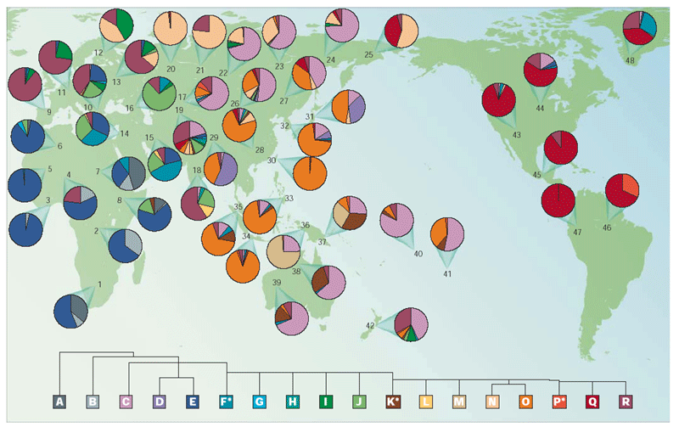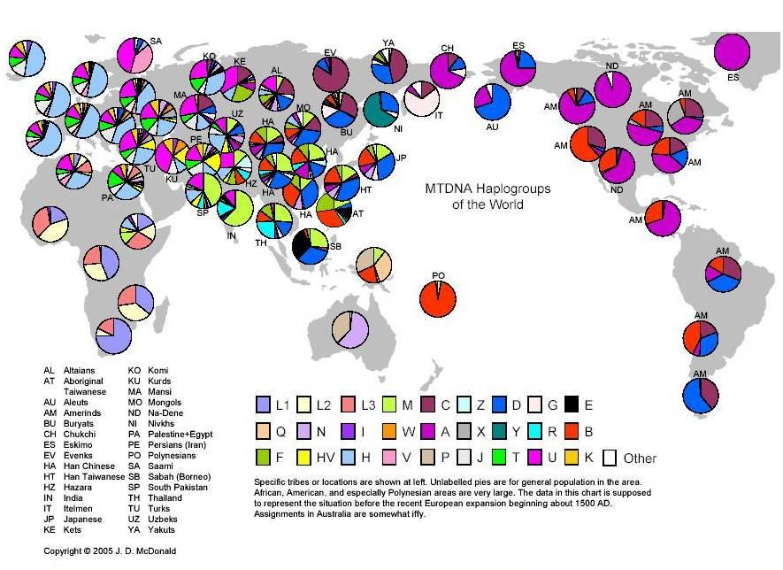

**Figura 3. Distribución mundial de los haplogrupos A) CY (**Jobling y Tayler-Smith, 2003)**, B) mtDNA**

**B**

**A**

Para realizar estos estudios de filogeografía, se han reportado sistemas PCR múltiplex acoplados con la técnica de SNaPshot para tipificar mtSNPs (Quintáns et al. 2005; Álvarez- Iglesias et al. 2007) y Y-SNPs (Brion et al. 2004) que permiten distinguir los principales haplogrupos, por lo que su distribución se ha determinado en gran parte de Europa (Figura 4).

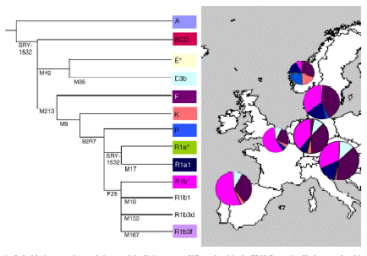

**Figura 4:** Filogeografía de Y-SNPs en Europa mediante un ejercicio colaborativo (Brion et al. 2005)

En los nativos de América, o *amerindios,* se han observado una gran variedad de haplogrupos del CY, pero existen haplogrupos con mayor frecuencia, de los que destaca Q3, cuyo precursor se ha identificado en Siberia y habría llegado a América por el estrecho de Bering (Karafet et al. 1999). En Norte América también se ha observado, aunque en baja frecuencia, el haplogrupo C (mutación RPS4Y) en poblaciones NaDene, por lo que se ha propuesto que llegó después de Q3 en un segundo evento migratorio (Lell et al. 2002). Mediante estudios con mtDNA se ha observado que la frecuencia del haplogrupo A disminuye de norte a sur, y que los hapogrupos C y D tienden a aumentarla en la misma dirección, mientras que los haplogrupos B y X tienen diferente distribución (Torroni et al. 1992) ya que se ha observado una alta frecuencia del haplogrupo B en el norte y sur de América, mientras que el X es encontrado casi exclusivamente en Norte América, es por esto que se han propuesto cuatro teorías de migración. Hasta ahora es conocido que los ancestros de los nativos americanos, migraron de Asia a América a través del estrecho de Bering durante el Pleistoceno (Cavalli-Sforza et al. 1994) pero no es claro el número de migraciones (Bandelt et al. 2003). En un estudio con un tamaño de muestra importante de nativos de América, se ha aclarado cuáles son sus haplogrupos más comunes (C, P y Q), que indican realmente el componente nativo. Los demás haplogrupos detectados parecen ser resultado de la migración desde épocas coloniales, de los que sobresale por su alta frecuencia el haplogrupo R, ya que la similitud de sus haplotipos Y-STRs con los observados en Europa hacen más plausible que ese sea su origen, y no americano (Zegura et al. 2004) (Figura 5).

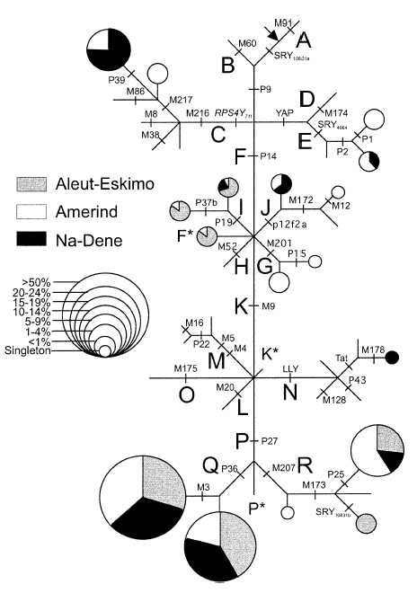

**Figura 5:** Frecuencias de Y-SNPs en poblaciones nativas de América. El tamaño de los círculos representa la frecuencia relativa de cada haplogrupo (Zegura et al. 2004)

*Estudios realizados en México.*

La distribución del componente genético parece variar en diferentes zonas del país; se ha propuesto un mayor componente europeo hacia el norte, que disminuye hacia el sur donde predomina el amerindio, mientras el africano se observa mayormente en algunas costas de nuestro país donde se establecieron la mayoría de esclavos traídos por los españoles (Gorodezky et al. 2001). En México se han estudiado grupos indígenas del sureste de México mediante RFLPs, tanto del mtDNA como del CY (Torroni et al. 1994). Se ha establecido que el componente genético caucásico (español) ha ingresado a estas poblaciones principalmente por vía paterna, mientras el componente materno (mtDNA) continúa siendo amerindio, a lo que se le denomina *flujo génico diferencial*. Trabajos subsecuentes han confirmado lo anterior en otras poblaciones de América (Mesa et al. 2000, Batista-Dos-Santos et al. 1999). También se han estudiado dos Y-SNPs y 5/6 Y-STRs en mestizos, huicholes, purépechas, tarahumaras y nahuas (Rangel-Villalobos et al. 2003; 2004), donde Q3 ha definido en los mestizos mexicanos su componente amerindio mínimo (18.6%), mientras la indel YAP (Y Alu polymorphism), evidenció su componente africano (14.4%) (haplogrupo DE*). Con estos trabajos se ha podido establecer el mestizaje vía paterna en etnias mexicanas, principalmente en la muestra nahua, mientras por su “pureza” (presencia elevada de Q3) destacan los huicholes (100%), seguidos de los purépechas (93.8%). Los tarahumaras destacaron por su alta frecuencia (45%) de líneas sin la mutación típica amerindia (Q3); aunque un 10% de éste parece ser resultado de mestizaje, el restante 35% parece indicar líneas amerindias (Rangel-Villalobos et al. 2004), posiblemente de los haplogrupos C y P* (Figura 5). Recientemente se ha reportado la variabilidad de 6 Y-STRs en CY amerindios, definidos por Q3, en población mexicana, donde los purépechas destacaron por su gran diversidad, que sugiere es resultado de su origen multiétnico y la preponderancia económica y política de este grupo en el Posclásico. Una aportación importante de este trabajo fue que los resultados apoyan la historia mítica del origen biparental de los huicholes, descrita a principios de siglo por el antropólogo francés León Diguet, así como su estrecha relación genética con tarahumaras, en concordancia con su filiación lingüística (Páez-Riberos et al. 2006).

Los estudios en México con mtDNA, tanto en las poblaciones mestizas como amerindias, son también escasos. En mestizos dos poblaciones del Norte-Centro de México se ha descrito que la mayoría de haplotipos mitocondriales son amerindios (promedio 89.1%), perteneciendo a los cuatro haplogrupos primarios nativos de América (A, B, C y D). Por su parte los haplotipos europeos y africanos tuvieron un frecuencia muy similar (5.4% y 4.5%, respectivamente) (Green et al. 2000). Resultados similares se han reportado en cuatro poblaciones mexicanas (mestizos, huicholes, purépechas y tarahumaras), donde también destacó el componente amerindio; en mestizos fue 82% y en las etnias en promedio fue 98% (Sandoval et al. 2006).

**JUSTIFICACIÓN**

La estructura genética-geográfica entre poblaciones mestizas tendría implicaciones importantes para la comunidad médica y de genética forense. Para los genetistas forenses, la estructura geográfica en patrones de variación genética tendría que ser considerada al construir o emplear bases de datos para definir la probabilidad de que un individuos (sospechoso) coincida con un perfil de ADN en casos criminales, ya que se requerirían bases de datos individuales para cada región/población. Por el contrario, la ausencia de estructura geográfica significativa, implicaría que la misma base de datos podría ser empleada en poblaciones de la misma región cuando no este disponible en una población individual, como es el caso de la mayor parte del país. Para la comunidad médica, la estructura geográfica influye la interpretación de patrones geográficos de susceptibilidad a enfermedades. La existencia de estructura genética significativa en marcadores genéticos neutrales fundamentaría la existencia de diferencias genéticas en la variación geográfica de susceptibilidad a enfermedades en la población mexicana. Por el contrario, la ausencia de estructura genética significativa, implicaría que las diferencias geográficas en susceptibilidad a enfermedades son en realidad ocasionadas por factores culturales o ambientales. Finalmente, este conocimiento podría aclarar aspectos históricos, relevantes desde el punto de vista antropológico para evaluar el impacto del flujo génico por algún(os) componente(s) ancestral(es) de interés en nuestras poblaciones, permitiendo confirmar o descartar hipótesis antropológicas.

PLANTEAMIENTO DEL PROBLEMA

La población mestiza mexicana surgió como resultado de una mezcla durante y después de la Conquista, involucrando a los españoles, amerindios y, en menor medida, a los africanos traídos como esclavos a América. En los mestizos mexicanos es prácticamente desconocido el grado en que las muchas generaciones de entrecruzamiento y/o endogamia entre los diferentes orígenes ancestrales disponibles en nuestras poblaciones han determinado su estructura genética actual. Conociendo el potencial que ofrecen los Y-SNPs y mtSNPs para evidenciar los componentes ancestrales vía paterna y materna de las poblaciones, nos planteamos la siguiente pregunta:

**¿Cuál es el origen ancestral de los mestizos del centro, occidente, norte y sureste de México establecidos a partir de los Y-SNPs y mtSNPs seleccionados?**

OBJETIVOS

**GENERAL**

Definir los orígenes ancestrales de poblaciones mestizas mexicanas mediante el análisis de Y-SNPs y mtDNA.

**ESPECÍFICOS**

En muestras de mestizos del centro, occidente, norte y sureste de México:

1. Determinar las frecuencias de sus haplogrupos a partir de Y-SNPs y mtSNPs.
2. Definir los componentes ancestrales paterno y materno de las poblaciones.
3. Establecer patrones de estructura y diferenciación genética entre ellas.
4. Establecer sus relaciones genéticas.

Tipo de estudio

Transversal, analítico y descriptivo.

**Criterios de inclusión**

Individuos que residen en el centro, occidente, norte y sureste de México que acepten participar en el estudio.

**Criterios de exclusión**

Individuos cuyas muestras estén deterioradas y no sea posible su tipificación.

MATERIAL Y MÉTODOS

**1) Obtención de DNA**

Se analizarán muestras de DNA extraídas a partir de sangre periférica, células de mucosa oral (saliva), cabello o manchas de sangre en papel FTA (Whatman®). Los procedimientos de extracción serán fenol-cloroformo (Sambrook et al. 1989), Chelex 100 (Walsh et al. 1991) y/o precipitación salina (Miller et al. 1988).

El tamaño de muestra será de al menos 25 cromosomas mestizos del Centro, ccidente, Norte y Sureste de México, considerando que a partir de este número las distancias génicas estimadas no cambian significativamente si se aumenta el número de cromosomas (Shriver et al. 1995). Algunas muestras ya se encuentran en la genoteca del Laboratorio de Genética Molecular del CUCiénega. Todos los individuos firmarán(on) una carta de consentimiento informado donde se les indican los procedimientos contemplados en el estudio y captura de datos generales (Anexo 1).

**2) Amplificación de DNA**

Se amplificarán 17 Y-SNPs en dos reacciones múltiplex con primers y condiciones reportados previamente (Brion et al. 2005) (Cuadro 1). El marcador P36 y M3 que definen la mayoría del componente amerindio (haplogrupo Q* y Q3* respectivamente) serán incluidos en una de las PCR múltiplex ya mencionadas. La PCR múltiplex 1 será amplificada con la condiciones descritas en el cuadro 3. También se amplificarán 9 mtSNPs en una PCR múltiplex (Cuadro 2). Esto permitirá establecer el componente europeo, africano y amerindio de linajes paterno y materno. Las relaciones ancestrales entre los Y-SNPs a analizar en este trabajo se muestran en la figura 8.

**Cuadro 3.** Condiciones PCR múltiplex 1.

|  |  |  |
| --- | --- | --- |
| Reactivos | Conc. final | Volumen μl |
| Taq. hotstart 5U/μl | 0.5 U/μl | 0.1 |
| PCR Buffer 10X | 1x | 1 |
| dNTPs 2.5mM | 0.2mM | 0.8 |
| Cóctel primer 2x | 1x | 5 |
| ADN 10ng | 2ng | 2 |
| H2O | --- | 1.1 |
| Volumen total | --- | 10 |

**Cuadro 1.** Secuencias de primers para amplificar 17 Y-SNPs por PCR múltiplex (Brion et al. 2005)

|  |  |  |  |  |  |  |  |
| --- | --- | --- | --- | --- | --- | --- | --- |
| **Locus** | **Mutación** | **Primers de PCR (5’→3’)** | | **µM** | **Tamaño**  **(pb)** | **Haplo-**  **Grupo** | M  ú  l  t  i  p  l  e  x  1 |
| **Primer Forward** | **Primer Reverse** |
| **M3** | C→T | gccagggctttcaaataggt | ggcatctttcattttaggtaccag | 0.8 | 143 | Q3* |
| **M17** | 4G→3G | cctggtcataacactggaaatc | Agctgaccacaaactgatgtaga | 1.95 | 170 | R1a1 |
| **M45** | G→A | gagagaggatatcaaaaattggcagt | Tgacagtggcaccaaaggtc | 0.39 | 138 | P* |
| **M96** | G→C | tgccctctcacagagcactt | Ccacccactttgttgctttg | 7.15 | 143 | E* |
| **M207** | A→G | ggggcaaatgtaagtcaagc | Tcacttcaacctcttgttggaa | 0.33 | 83 | R |
| **M217** | A→C | tctgtttcgagatcattctaattactg | Ctgctgtggctttcatcaaaata | 1.95 | 145 | C3 |
| **P36** | G→A | tagacgagaggagggggaga | Tcatccatccatgaactgctt | 1.3 | 238 | Q* |
| **M9** | C→G | aggaccctgaaatacagaactg | Aaatatttcaacatttcacaaaggaa | 6.50 | 186 | K* | M  ú  l  t  i  p  l  e  x  2 |
| **M35** | G→C | agggcatggtccctttctat | Tccatgcagactttcggagt | 3.90 | 96 | E3b* |
| **M168** | C→T | gtggagtatgtgttggaggtga | Cctctatcagaccatggtaatctca | 2.60 | 145 | AB |
| **M170** | A→C | cagctcttattaagttatgttttcatattctgtg | Gtcctcattttacagtgagacacaac | 1.63 | 119 | I |
| **M174** | T→C | gcttctctgaataccttctggagt | Tcttgcaaggaaaagtgtgc | 0.46 | 94 | D |
| **M175** | - 5pb | gatttaaactctctgaatcaggcacat | Ttctactgatacctttgtttctgttcattc | 0.65 | 79 | O* |
| **M201** | G→T | tcagatctaataatccagtatcaactgag | Gttcaaatcccatatccagca | 0.65 | 93 | G |
| **M216** | C→T | ccaatggaaattttatacccaca | Tgacactgctagttatgtatacctgttg | 1.63 | 160 | C* |
| **M304** | A→C | caaagaaaagcaggagagtttgtaa | Aaacgtcttataccaaaatatcaccag | 0.65 | 90 | J |
| **P25** | C→CA | tggaccatcacctgggtaaagt | Ggcagtataaggttgtcacatcacat | 0.26 | 109 | R1a* |

**Cuadro 2.** Secuencias de primers para amplificar 9 mtSNPs por PCR multiplex (Álvarez- Iglesias et al. 2007).

|  |  |  |  |  |  |  |
| --- | --- | --- | --- | --- | --- | --- |
| **Locus** | **Mutación** | **Primers de PCR (5’→3’)** | | **µM** | **Tamaño**  **(pb)** | **Haplo-**  **grupo** |
| **Primer Forward** | **Primer Reverse** |
| 1719/1736 | G→A/ A→G | ccaaacccactccaccttact | gcgccaggtttcaatttcta | 0.2 | 87 | X, A |
| 3552 | T→A | Catctaccatcaccctctacatca | accagggggttgggtatg | 0.4 | 93 | C |
| 4824/4883 | A→G/C→T | Tagccccctttcacttctga | ggcttacgtttagtgagggaga | 0.4 | 135 | A,D |
| 8281–8289del | C→G* | Tagggcccgtatttaccctat | aagaggtgttggttctcttaatcttt | 0.5 | 109 | B |
| 10398/14000 | A→G/C→T | Ccatgagccctacaaacaact | tgagtcgaaatcattcgttttg | 0.5 | 158 | N,M |
| 14502 | T→C | Gacaaccatcattcccccta | ctatttatgggggtttagtattgatt | 0.4 | 124 | X2a |

*la deleción de 9pb será identificada como un cambio de de C→G

**3) Reacción SBE (single base extension)**

Las reacciones SBE se desarrollarán en un volumen de 8μL con 0.3 μL de producto de PCR purificado, 4 μL de SNaPshotTM reaction mix (Aplied Biosystems) y 1 μL de SBE primer (Cuadro 3). Las reacciones SBE se desarrollarán en el siguiente programa: 30 ciclos de 96°C por 10s, 50°C por 5s y 60°C por 30s. Posteriormente los productos de reacción SBE serán purificados con 1U de SAP (Amersham Biosciences) e incubado a 37°C por 45min, seguido de una inactivación a 75°C por 15 min. (Brion et al. 2005).

**4) Detección y análisis de productos de SBE por electroforesis capilar**

Se mezclarán 2μL con formamida HiDI que serán analizados por EC en un secuenciador ABI-310 (Applied Biosystems, Foster City, CA) con un capilar de 36cm y polímero pop4, 22 min. de inyección a 2000V. El análisis de la fluorescencia y la definición de alelos se nombrará automáticamente con el programa GeneMapper® ID Software 3.2 con un pico mínimo de 100 RFU (unidades relativas de fluorescencia).

**Cuadro 3:** Secuencias de primers para la reacción SBE y detección de 18 Y-SNPs.

|  |  |  |  |  |  |  |
| --- | --- | --- | --- | --- | --- | --- |
| **Locus** | **Poly (dNTP)**  **(5´ → 3´)** | **Sequence of 5’-tail**  **(5´ → 3´)** | **Target-specific sequence**  **(5´ → 3´)** | **a)** | **μM** | **Primer**  **size** |
| **M174** | Ninguna | Ninguna | taccttctggagtgccc | F | 0.06 | 17 |
| **M45** | Ninguna | Caa | ctcagaaggagctttttgc | R | 0.14 | 22 |
| **M2** | Ninguna | Gacaa | ctttatcctccacagatctca | R | 0.20 | 26 |
| **M170** | Ninguna | T | ctattttatttacttaaaaatcattgttc | F | 0.05 | 30 |
| **M217** | Ninguna | Acaa | ttatgtatttttccttctgaagagtt | R | 0.07 | 30 |
| **P25** | Ninguna | Tcgtgaaagtctgacaa | tgcctgaaacctgcctg | F | 0.41 | 34 |
| **M201** | Ninguna | Aagtctgacaa | taataatccagtatcaactgagg | F | 0.02 | 34 |
| **M304** | Ninguna | Gaaagtctgacaa | tgttcaatttgaaagtaacttgtga | F | 0.14 | 38 |
| **M207** | Ninguna | Cgtgaaagtctgacaa | caaatgtaagtcaagcaagaaattta | F | 0.24 | 42 |
| **M216** | Ninguna | Ggtgccacgtcgtgaaagtctgacaa | gctagttatgtatacctgttgaat | R | 0.08 | 50 |
| **M17** | Ninguna | Aactaggtgccacgtcgtgaaagtctgatct | ccaaaattcacttaaaaaaaccc | R | 0.07 | 54 |
| **M175** | Ninguna | ctaaactaggtgccacgtcgtgaaagtctgacaa | cacatgccttctcacttctc | F | 0.24 | 54 |
| **M173** | Ninguna | actaaactaggtgccacgtcgtgaaagtctgacaa | tacaattcaagggcatttagaac | F | 0.07 | 58 |
| **SRY10831** | 5(dTdC) | aactgactaaactaggtgccacgtc  gtgaaagtctgacaa | ttgtatctgactttttcacacagt | F | 0.06 | 74 |
| **M168** | DC + 1 6  (dTdC) | aactgactaaactaggtgccacgtc  gtgaaagtctgacaa | ctattgttttaattcttcagctagc | R | 0.03 | 78 |
| **M9** | 9(dTdC) | aactgactaaactaggtgccacgtc  gtgaaagtctgacaa | catgtctaaattaaagaaaaataaagag | R | 0.88 | 86 |

**Cuadro 4:** Secuencias de primers para la reacción SBE y detección de 9 mtSNPs

|  |  |  |  |  |  |
| --- | --- | --- | --- | --- | --- |
| **Locus** | **Poly (dNTP) 5’-tail**  **(5´ → 3´)** | **Target-specific sequence**  **(5´ → 3´)** | **Cadena** | **μM** | **Tamaño Primer** |
| **1719** | Ninguna | gactgacactccaccttactaccagacaacctta | L | 0.15 | 34 |
| **1736** | Ninguna | Ccttagccaaaccatttaccca | L | 0.40 | 22 |
| **3552A** | 10(gact) | Gaccttagctctcaccatcgc | L | 0.40 | 61 |
| **4824** | Ninguna | Ctttcacttctgagtcccagaggtt | L | 0.20 | 25 |
| **4883** | Ninguna | Tcacatgacaaaaactagcccc | L | 0.20 | 22 |
| **8281–8289del** | 8 (gact) | Gacgtatttaccctatagcaccccctcta | L | 0.30 | 61 |
| **10398** | 7 (gact) | tatgagtgactacaaaaaggattagactga | L | 0.40 | 58 |
| **10400** | 11 (c) | Gttttgtttaaactatataccaattc | H | 0.40 | 37 |
| **14502** | 4 (gact) | Gaaccatcattccccctaaataaa | L | 0.50 | 40 |

**5) Análisis estadístico**

Para el análisis intrapoblacional se estimará la frecuencia haplotípica por el método de gene counting, y la diversidad haplotípica con su varianza para cada grupo étnico, se realizará de acuerdo a la fórmula 8.1 y 8.11 de Nei (1987) (3). En base a los haplotipos con Y-SNPs y mtSNPs se estimará la distribución de diferencias pareadas entre haplotipos de cada población, con lo cual se realizará un análisis de parsimonia intragrupal de forma manual.

Para el análisis interpoblacional se realizará una comparación pareada de la distribución de haplogrupos entre poblaciones. Para determinar el grado de relación entre las poblaciones se estimará la distancia genética de Nei (Nei 1987) y coeficiente Fst como medida de distancia genética a corto tiempo atribuible a diferenciación por deriva génica. A partir de las distancias genéticas se generarán dendogramas por el método de Neighbour Joining (NJ) así como un análisis de multiescalamiento (multidimesional scaling; MDS). Los niveles de significancia de las pruebas exactas y la congruencia de los árboles generados se calcularan mediante 5000 simulaciones. Se realizará una comparación de muestras poblacionales en base a su contenido haplotípico. Se realizará un análisis molecular de varianza (AMOVA) (Excoffier et. al. 1992) para evaluar la estructura genética de las poblaciones. Los componentes de varianza y las distancias genéticas serán estimados y su nivel de significancia se probará por métodos no-paramétricos. Para realizar los análisis antes mencionados se utilizará el programa ARLEQUIN ver. 2000 (A software fox population genetics data analysis). Para generar el árbol filogenético y las distancias genéticas se utilizará el programa Genetic Data Analysis, GDA ver. 1.0. y software TreeView. El MDS se realizará con el programa SPSS versión 10.0.

DIAGRAMA DE FLUJO

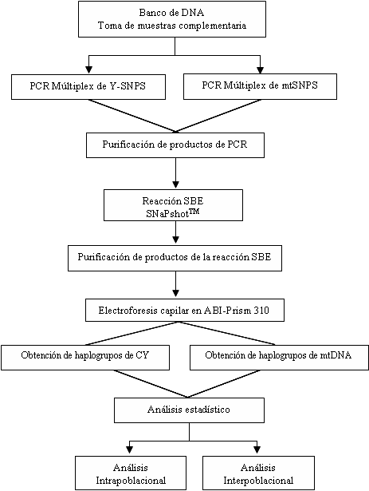

#### BIBLIOGRAFIA

* Álvarez-Iglesias V, Jaime JC, Carracedo Á, Salas A. Coding region mitochondrial DNA SNPs. Targeting East Asian and Native American haplogroups. Forensic Science International: Genetics. 2007;1:44–55.
* Bandelt HJ, Herrnstadt C, Yao YG, Kong QP, Kivisild T, Rengo C, Scozzari R, Richards M, Villems R, Macaulay V, Howell N, Torroni A, Zhang YP. Identification of Native American founder mtDNAs through the analysis of complete mtDNA sequences: some caveats. Ann Hum Genet. 2003;67(6):512-24.
* Batista Dos Santos SE, Rodriguez JD, Ribeiro-Dos Santos AKC and Zago MA. Differential contribution of Indigenous Men and Women to the formation of an Urban Population in the Amazon Region as Revelealed by mtDNA and Y-DNA. Am. J. Phys. Anthropol. 1999; 109: 175-180.
* Brion M, Sobrino B, Blanco-Vera A, Lareu A. Carrecedo. Hierarchical analysis of 30 Y-Chromosome SNPs in European Populations. Legal Med. 2004; 119: 10-13.
* Brion M, Sanchez JJ, Balogh K, Thacker C, Blanco-Verea A, Borating C, Stradmann-Bellinghausen B, Bogus M, Syndercombe-Court D, Schneider PM, Carracedo A, Morling N. Introduction of an single nucleotide polymorphism-based "Major Y-chromosome haplogroup typing kit" suitable for predicting the geographical origin of male lineages. Electrophoresis. 2005;26(23):4411-20.
* Brown MD, Hosseini SH, Torroni A, Bandelt H-J, Allen JC, mtDNA haplogroup X: an ancient link between Europe/Western Asia and North America? Am. J. Hum. Genet. 1998; 63:1852–61.
* Cann RL, Stoneking M, Wilson AC. Mitochondrial DNA and human evolution. Nature. 1987; 325(6099):31-6.
* Cavalli-Sforza y Feldman MW. The application of molecular genetic approaches to the study of human evolution. Nat Genet. 2003; 33:266-75.
* Gorodezky C, Alaez C, Vázquez-García M.N, De la Rosa G, The Genetic Structure of Mexican Mestizos of Different Locations: Tracking Back Their Origins Through MHC Genes, Blood Group Systems, and Microsatellites. Human Immunology. 2001; 62: 979-991.
* Green LD, Derr JN, Knight A. mtDNA affinities of the peoples of North-Central Mexico. Am. J. Hum. Genet. 2000; 66(3):989-98.
* Hammer M.F, Karafet T, Rasanayagam A, Mol. Biol. Evol. 1998; 15: pp 427-441.
* Hammer MF, Spurdle AB, Karafet T, Bonner MR, Wood ET, Novelletto A, Malaspina P, Mitchell RJ, Horai S, Jenkins T, Zegura SL. The geographic distribution of human Y chromosome variation. Genetics. 1997; 145(3):787-805.
* Jobling M y Tyler-Smith C. Fathers and Sons: The Y-chromosome and human evolution. Reviews TIG. 1995; 11(11): pp 449-456.
* Jobling M, Bouzekry N, Fretwell N, Dober G, Jeffreys A. Digital DNA typing of human paternal lineages. In: Boyce A. J., Mascie-Taylor C.G.N. (Eds) Molecular Biology and Human Diversity. Cambridge University Press, Cambridge, 1996; pp 12-23.
* Jobling MA, Tyler-Smith C. The human Y chromosome: an evolutionary marker comes of age. Nat Rev Genet. 2003;4(8):598-612.
* Karafet TM, Zegura S L, Posukh O, Osipova L, Bergen A, Long J, Goldman D, Klitz W, Harihara S, De Knijff P, Wieber V, Griffiths RC, Templeton AR, y Hammer MF Ancestral Asian Source(s) of New World Y-chromosome founder haplotypes. *Am. J. Hum. Genet*. 1999;64: 817-831.
* Kniff P. Message through bottlenecks: on the ombined use of show and fase evolving polymorphic markers on the human Y chromosome. Am. J. Hum. Genet. 2000; 67:1055-1061.
* Lell JT, Sukernik RI, Starikovskaya YB, Su B, Jin L, Schurr TG, Underhill PA, Wallace DC. The dual origin and Siberian affinities of Native American Y chromosomes. Am. J. Hum. Genet. 2002; 70(1):192-206.
* Maca-Meyer N, Gonzalez AM, Larruga JM, Flores C, Cabrera VM. Major genomic mitochondrial lineages delineate early human expansions. BMC Genet. 2001;2:13.
* Mesa N, Mondragón M, Soto I: Autosomal, mtDNA and Y chromosome diversity in Amerinds: Pre and post Columbian patterns of gene flow in South America. Am J. Hum. Genet. 2000; 67: 1277-1286.
* Miller MP: Tools for population genetic analysis (TFPGA) version 1.3. Department of Biological Sciences-Box 5640, Northern Arizona University, 1998.
* Montesino M, Salas A, Crespillo M, Albarran C, Alonso A, Alvarez-Iglesias V, Cano JA, Carvalho M, Corach D, Cruz C, Di Lonardo A, Espinheira R, Farfan MJ, Filippini S, Garcia-Hirschfeld J, Hernandez A, Lima G, Lopez-Cubria CM, Lopez-Soto M, Pagano S, Paredes M, Pinheiro MF, Rodriguez-Monge AM, Sala A, Sonora S, Sumita DR, Vide MC, Whittle MR, Zurita A, Prieto L. Analysis of body fluid mixtures by mtDNA sequencing: An inter-laboratory study of the GEP-ISFG working group. Forensic Sci Int. 2007; 168(1):42-56.
* Nei M. Estimation of average heterozigosity and genetic distance from a small number of individuals. Genetics. 89, 1987: 583-590
* Páez-Riberos LA, Muñoz-Valle JF, Figuera LE, Nuño-Arana I, Sandoval-Ramírez L, González-Martín A, Ibarra B, Rangel-Villalobos H. Y-linked haplotypes in Amerindian chromosomes from Mexican populations: Genetic evidence to the dual origin of the Huichol tribe. Leg Med. 2006; 8(4):220-225.
* Quintans B, Alvarez-Iglesias V, Salas A, Phillips C, Lareu MV, Carracedo A. Typing of mitochondrial DNA coding region SNPs of forensic and anthropological interest using SNaPshot minisequencing. Forensic Sci Int. 2004 Mar 10; 140(2-3):251-7.
* Rangel-Villalobos H, Sandoval L, Ibarra B, and Figuera LE. Diversidad haplotípica del cromosoma Y en 4 poblaciones mexicanas. Est. Antropol. Biol. 2003 *(CONACULTA, INAH, AMAB, UNAM)* Vol XI: 49-70.
* Rangel-Villalobos H, Páez-Riberos LA, Sandoval L, Ibarra B, Figuera-Villanueva LE. Antropología genética del cromosoma Y en 5 poblaciones de México; Rev Invest Clin; 2004 56(6):794-847.
* Rangel-Villalobos H. La historia del hombre descrita por el cromosoma Y, en: Aproximaciones a la Historia Biológica del Hombre. Ed. Amalgama. México D.F 2006; pp. 29-76.
* Salas A, Quintans B, Alvarez-Iglesias V. SNaPshot typing of mitochondrial DNA coding region variants. Methods Mol. Biol. 2005;297:197-208.
* Sambrook J, Fritsch S F, Maniatis T. Molecular Cloning, laboratory manual, Cold Spring Harbor, Laboratory Press 1989.
* Serrano Sánchez C. Mestizaje y Características físicas de la población mexicana. Arqueología Mexicana 2004; 11(165):64-67.
* Strachan T, Read PA. Human Molecular Genetics. Organization of the human genome. Garland Science 2004. 3ed.pp239-241.
* The Y chromosome Consortium: A Nomenclature System for the Tree of human Y-chromosomal Binary Haplogroups. Genome Research 2002; 12: 339-348.
* Tishkoff SA, Kidd KK. Implications of biogeography of human populations for “race” and medicine. Nat Genet. 2004; 36(11):s21-7.
* Torroni A, Schurr TG, Yang C-C, Szathmary EJ, Williams RC, Wallace DC. Native American mitochondrial DNA analysis indicates that the Amerind and the Na-Dene populations were founded by two independent migrations. Genetics 1992; 130:153–62.
* Torroni A, Y Chen, Semino OA, Santachiara-Beneceretti AS, Scott C R, Lott MT, Winter M, and Wallace DC. mtDNA and Y-chromosome polymorphisms in four Native American populations from Southern Mexico. Am. J. Hum. Genet. 1994; 54:303-318.
* Underhill PA, Shem P, Lin AA, Jin l, Passarino G, Yang WH, Kaufman E, Bonné-Tamir B, Bertranpetit J, Francalacci P, Ibrahim M, Jenkins T, Kidd JR, Medí SQ, Seielstad MT, Wells RS, Piazza A, Davis RW, Feldman MW, Cavalli-Sforza LL and Oefner PJ. Y chromosome sequence variation and the history of human populations. Nat. Genet. 2000; 26:358-361.
* Underhill PA, Passarino G, Lin A. The phylogeography of Y chromosome binary Haplotypes and the origins of modern human populations. Ann. Hum. Genet. 2001; 65 pp 43-62.
* Vaarno J, Ylikoski E, Meltola NJ, Soini JT, Hanninen P, Lahesmaa R, Soini AE. New separation-free assay technique for SNPs using two-photon excitation fluorometry. Nucleic Acids Res. 2004; 32(13):1-9
* Zegura SL, Karafet TM, Zhivotovsky LA, Hammer MF. High-resolution SNPs and microsatellite haplotypes point to a single, recent entry of Native American Y chromosomes into the Americas. Mol Biol. Evol. 2004;21(1):164-75.

**CRONOGRAMA DE ACTIVIDADES**

|  |  |  |  |  |  |  |  |
| --- | --- | --- | --- | --- | --- | --- | --- |
| **Año**  **Actividad** | **2006** | **2007** | | **2008** | | **2009** | |
| **2do sem.** | **3er sem.** | **4to sem.** | **5to sem.** | **6to sem.** | **7mo sem.** | **8vo sem.** |
| **Revisión bibliografica** |  |  |  |  |  |  |  |
| **Estandarización de Sistema de Electroforesis capilar** |  |  |  |  |  |  |  |
| **Toma complementaria de muestras y extracción de DNA** |  |  |  |  |  |  |  |
| **PCR múltiplex de Y-SNPs, SNPs mitocondriales y electroforesis en geles de poliacrilamida** |  |  |  |  |  |  |  |
| **PCR con oligonucleótido por SNP para sNAPshot** |  |  |  |  |  |  |  |
| **Electroforesis capilar ABI-Prism 310** |  |  |  |  |  |  |  |
| **Obtención de haplogrupos y Análisis estadístico de resultados** |  |  |  |  |  |  |  |
| **Publicación del articulo y presentación de tesis terminada** |  |  |  |  |  |  |  |

**AVANCES**

* La n total actual es de X muestras de X estados de la republica, las cuales se distribuyen de la siguiente manera:

Jalisco =173

Yucatán =150

Sinaloa =25

Michoacán =16

Nayarit =6

Hidalgo =3

Estado de México =5

DF =4

Guanajuato =2

Campeche =3

Veracruz =55

Aguas calientes =20

* Se observaron los productos de amplificación de los marcadores M217, P36, M3 y M207 incluidos en la reacción de PCR múltiplex 1.

*25 PÁGINAS ES EL NÚMERO DE MÁXIMO CONSENSUADO PARA PRESENTACIÓN DE UN PROTOCOLO O AVANCES EN EL SEMINARIO.*